Java Final Project Proposal

一、作者: 陳其駿

二、題目

太空歷險（射擊遊戲）

三、工作分配: 一人（略）

四、動機: 自己很喜歡玩這類遊戲，想自己寫出自己會喜歡的設定。

五、主要內容: 2D射擊橫向捲軸射擊遊戲，有space craft, enemy, boss等角色，背景為外太空。

六、主要架構  
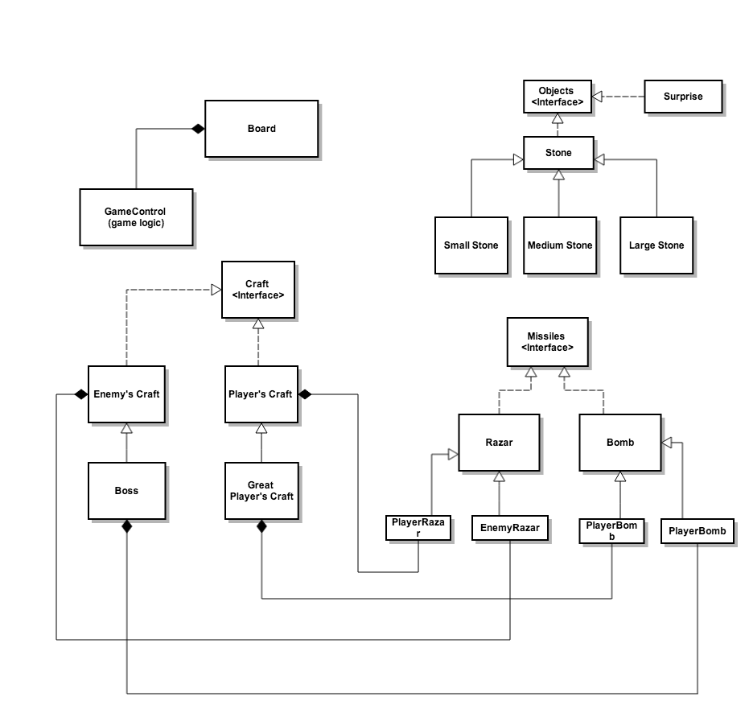

七、使用何種 Java IDE: Sublime Text 2

八、列出預定的進度規劃

第二次demo：完成各個角色的物件、基本的gameController

第三次demo：完成遊戲的進行流程、計時的機制、計分邏輯

Final demo：增加關卡、敵人種類、（多人遊戲）。

九、參考資料

https://github.com/